Instituto Federal Catarinense *(Campus Blumenau)*

Professor: Carlos Augusto Machado Monteiro

Matéria: Sistemas Embarcados

Nomes:Gabriel Rodrigues de Carvalho, Gabrielli Danker e Lucas Sena

Turma: BCC 2025.1

Data de entrega: 19 de Fevereiro de 2025

Nesta atividade, fizemos a montagem de 3 LEDs acender um de cada vez alternando entre eles com um tempo pré determinado. Para isso, usamos um microcontrolador(Arduino Uno) conectado na USB do computador, protoboard, jumper, resistores e LEDs (vermelho, verde e amarelo). Conectamos os LEDs em série com os resistores ligados a porta GND com o auxílio do jumper, editamos o código para ligar os 3 LEDs de uma vez só, alternar entre eles também e alternando eles com um período pré determinado. Colocamos as pernas do primeiro LED(vermelho) em linhas diferentes do protoboard, colocamos um jumper na perna positiva do LED para a porta 10, ligamos um resistor na perna negativa deste LED e utilizamos mais um jumper para ligar este resistor na porta GND do Arduino Uno, fizemos as mesma coisa com os outros LEDs. Após isso utilizamos a plataforma Arduino para programar os LEDs.

Abaixo temos o desenho das ligações (esquemático):

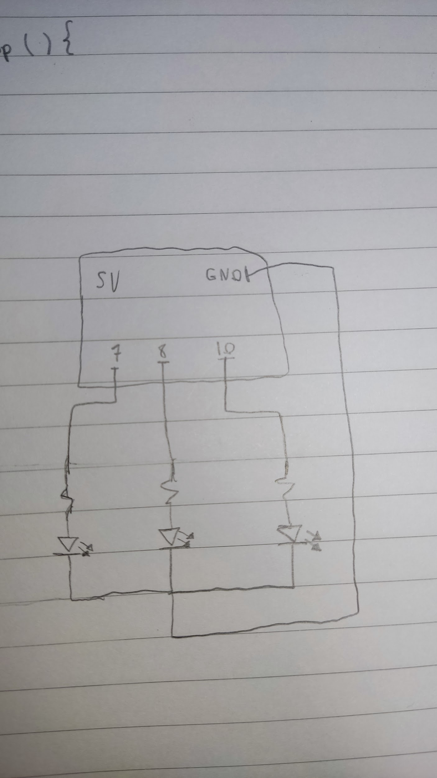

A seguir temos o código utilizado:

void setup() {

// put your setup code here, to run once:

pinMode(7, OUTPUT);

pinMode(8, OUTPUT);

pinMode(10, OUTPUT);

}

void loop() {

// put your main code here, to run repeatedly:

digitalWrite(7, HIGH);

delay(200);

digitalWrite(7, LOW);

delay(200);

digitalWrite(8, HIGH);

delay(200);

digitalWrite(8, LOW);

delay(200);

digitalWrite(10, HIGH);

delay(200);

digitalWrite(10, LOW);

delay(200);

digitalWrite(8, HIGH);

delay(200);

digitalWrite(8, LOW);

delay(200);

}

Esse código pisca os LEDs de forma alternada com tempo de 200ms entre eles.

Segue foto da montagem:

